«Omni Retail Product»
Руководство пользователя
На 8 листах
15.11.2024

Оглавление

Введение 3
О сервисе 3
Кто такие поставщики данных 4
Как войти в личный кабинет поставщика данных 5
Как загрузить сегменты в личный кабинет поставщика данных 5
Как посмотреть статистику в личном кабинете поставщика данных 6

Введение
Документ представляет собой руководство пользователя «Omni Retail Product» (далее ORP), необходимое для работы в личном кабинете сервиса. Сервис ORP является модулем ПО МТС OmniChannel, который позволяет:
- Запускать рекламу в Telegram по своей или делегированной Data Supplier клиентской базе. Можно запустить рекламу в Telegram по заранее сформированному собственному клиентскому сегменту или выбрать сегмент, делегированный одним из Data Supplier. Вы сможете рекламировать свои товары собственной клиентской базе или таргетироваться на базы крупнейших компаний рынка.
- Дополнять информацию о клиентах за счёт Big Data от МТС. Сформируйте новые сегменты при помощи Big Data и покажите рекламу только той аудитории, которую вероятнее всего заинтересуют ваши товары и услуги. Всё конфиденциально — мы работаем только с агрегированными и обезличенными данными клиентов МТС.
- Настраивать продукт или услугу под бизнес-процессы клиента.

О сервисе
В сервисе ORP можно запускать рекламу в Telegram Ads по своей или клиентской базе от поставщика данных Data Supplier на клиентов любых операторов России.
Платформа объединяет данные из различных источников, чтобы создать единый профиль клиента и автоматизировать маркетинговые активности.
С помощью Omni Retail Product можно анализировать и управлять клиентским путём от интереса до покупки:
- реактивировать базу
- повышать средний чек
- проводить апсейл или кросс-сейл
- принимать data-driven решения
Для Omni Retail Product доступна интеграция:
- с любыми внешними системами аналитики, CRM, CMS, системами процессинга, сайтом, мобильным приложением, системами рекомендаций. Мы предложим несколько методов интеграции или проработаем кастомное решение
- за счёт коробочной интеграции ORP с OmniChannel вы можете запустить каскадные триггерные механики в email, СМС, пуш, чат-ботах и других каналах
Чтобы запускать рекламу на свою базу через ORP, она должна включать в себя более 5 000 клиентов.

Кто такие поставщики данных
Поставщики данных (data suppliers) — компании, которые формируют сегмент из базы своих пользователей. Они передают эти сегменты на рекламные площадки, чтобы рекламодатели могли проводить адресную рекламу.
Рекламодатель не видит номера телефонов, которые входят в сегменты. Он видит только наличие сегмента в своём кабинете и может выбрать его для таргетинга.
Компании, которые могут быть поставщиками данных:
- сотовые операторы, банки и операторы фискальных данных (ОФД) — подходят всем рекламодателям
- ритейлеры — подходят для рекламодателей товаров повседневного спроса (FMCG)
- операторы Wi-Fi — подходят для рекламодателей с офлайн-продажами
- интернет-магазины и системы управления данными (DMP) — подходят для рекламодателей, нацеленных на онлайн-продажи
Некоторые поставщики данных запускают рекламу только в своих рекламных кабинетах. Другие делегируют доступ к сегментам, что позволяет запускать рекламу на специальных рекламных платформах агентств или рекламодателей.
МТС Omni Retail Product — платформа автоматизации маркетинга от МТС, на которой можно запускать рекламу в Telegram по сегментам от поставщиков данных:
- семья магазинов Магнит
- X5 Retail Group
- Дикси
Список поставщиков регулярно пополняется.

Как войти в личный кабинет поставщика данных
- Зайдите в личный кабинет поставщика данных. Если нужна автоматизация, используйте API
- Введите ваши учётные данные — логин и пароль. Нажмите Войти
Как получить учётные данные:
- если вы действующий клиент — напишите на orpsupport@mts.ru
- если вы новый клиент — напишите на orpsales@mts.ru или свяжитесь с вашим менеджером

Как загрузить сегменты в личный кабинет поставщика данных
В системе поставщика данных класса DMP (Data Management Platform) сформируйте сегмент — файл с обезличенными данными пользователей. Номера телефонов могут быть в открытом виде или зашифрованы в MD5:
- колонка с номерами должна называться msisdn. Это международное обозначение номеров, по которым платформа будет распознавать их для показа рекламы
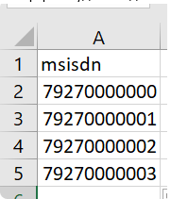
- номера пользователей нужно зашифровать с помощью алгоритма MD5 перед загрузкой сегмента в ORP
- файл нужно сохранить в формате CSV. Размер не должен превышать 100 МБ
2.В личном кабинете МТС Omni Retail Product > раздел Списки контактов > Создать список:
- укажите название сегмента, которое будет видно в личном кабинете рекламодателя
- выберите рекламодателя, которому будет предоставлен этот сегмент для показа рекламы. Рекламодатель увидит только название сегмента, содержание останется скрытым
- загрузите файл и нажмите Создать
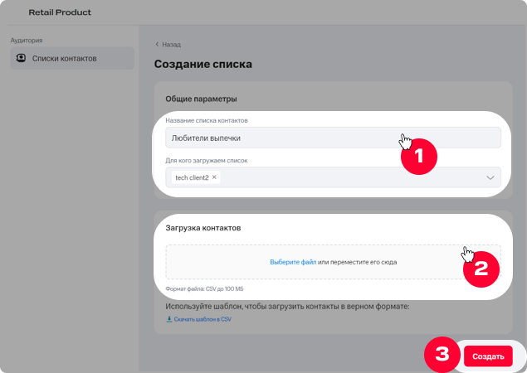

Как посмотреть статистику в личном кабинете поставщика данных
Вы можете посмотреть статистику по каждому своему сегменту и узнать, насколько эффективно рекламодатели проводят по ним кампании в Telegram:
- Агрегированная статистика предоставляет быструю сводку по сегменту. В ней указаны количество использований сегмента, показов, кликов, подписчиков и дата создания списка. Доступна в разделе Списки контактов
- Детальная статистика содержит подробную информацию о каждом контакте в сегменте: внутренний ID, ID рекламной кампании, статус, номер телефона или хэш и дату статуса. Чтобы скачать статистику, разверните выпадающий список рекламных кампаний. Каждые три дня вы можете создать до 25 ссылок для скачивания. Они будут доступны три дня
